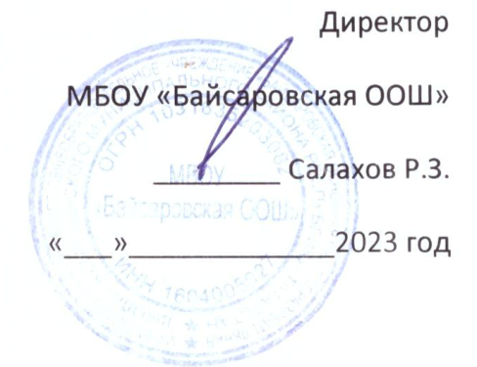
МЕНЮ(1/1)
20.11.2023 г.
Наименование | Выход | Энерг. ценность, ккал
1 завтрак
Каша вязкая Пшеничная молочная со сливочным маслом | 200/5 | 154,9
Чай полусладкий | 200/5 | 40
Хлеб пшеничный | 60 | 163,8
 |  | 358,7
2 завтрак (начальные классы)
Плоды и ягоды свежие( яблоки) | 100 | 47
Сосиски отварные с соусом | 50/50 | 108,78
Макаронные изделия отварные с маслом | 150/5 | 187
Чай полусладкий | 200 | 21,04
Хлеб Пшеничный | 30 | 70,95
Хлеб Ржаной (ржано-пшеничный) | 20 | 44
итого |  | 581
2 завтрак (5-9 кл)
Плоды и ягоды свежие( яблоки) | 120 | 56,4
Сосиски отварные с соусом | 100/50 | 108,78
Макаронные изделия отварные с маслом | 200/5 | 187
Чай полусладкий | 200 | 21,04
Хлеб Пшеничный | 30 | 70,95
Хлеб Ржаной (ржано-пшеничный) | 20 | 44
 |  | 581
 |  | 1178,91

Повар_________Ямалова Г.Ф.

